Лабораторная работа 5
Выполнил: Бобровская Анна, студент гр. 410902

Задание:

Необходимо реализовать удаленное файловое хранилище, предоставляющее REST API по протоколу HTTP. При реализации разрешается использовать веб-фреймворк, реализующий HTTP-роутинг и работу с HTTP-вызовами.
Путь URL запроса определяет логическое расположение файла в хранилище:
http://storage.com/path/to/file.txt - описывает файл file.txt, находящийся по пути /path/to.
Список поддерживаемых функций:
- загрузка файла в хранилище с перезаписью с помощью метода PUT;
- получение файла из хранилища с помощью метода GET;
- получение списка файлов каталога с помощью метода GET (в качестве формата данных для ответа рекомендуется использовать JSON);
- получение информации о файле (размер в байтах и дата последнего изменения) в виде HTTP-заголовков без получения содержимого файла с помощью метода HEAD;
- удаление файла/каталога из хранилища с помощью метода DELETE.
Необходимо корректно использовать коды состояния HTTP.
Для тестирования созданной службы использовать утилиту curl или аналоги (Postman, HTTPie, etc). Получение файла или содержимого каталога также должно быть возможным через браузер.

- Загрузка файла в хранилище с помощью метода PUT

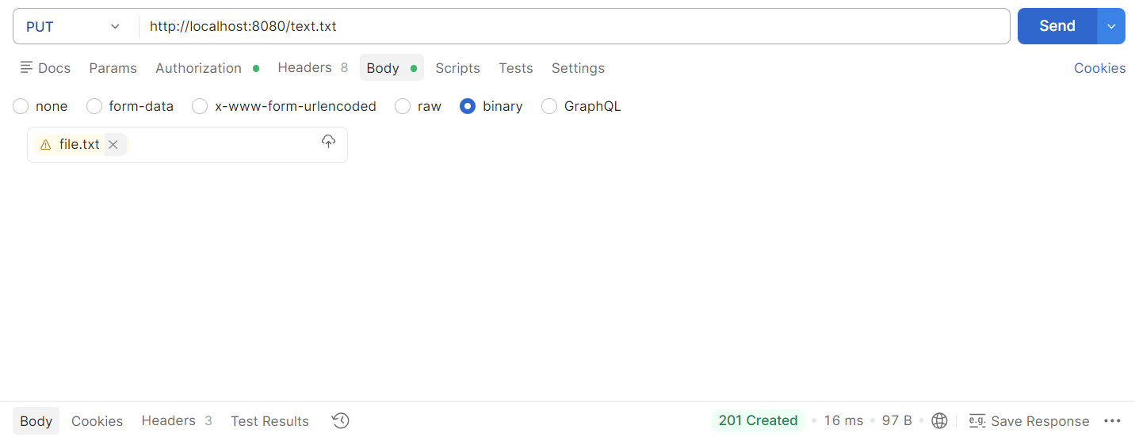

- Получение файла из хранилища с помощью метода GET

Проверка наличия файла:

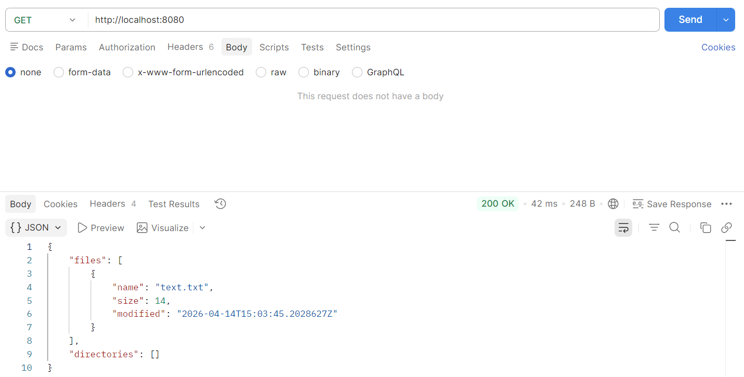

Просмотр содержимого файла:

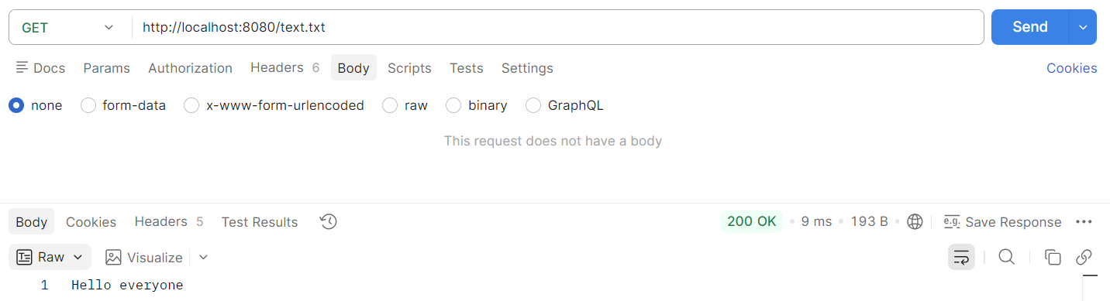

- Получение списка файлов каталога с помощью метода GET

Изначально создадим каталог и добавим новые файлы в него с помощью метода PUT:
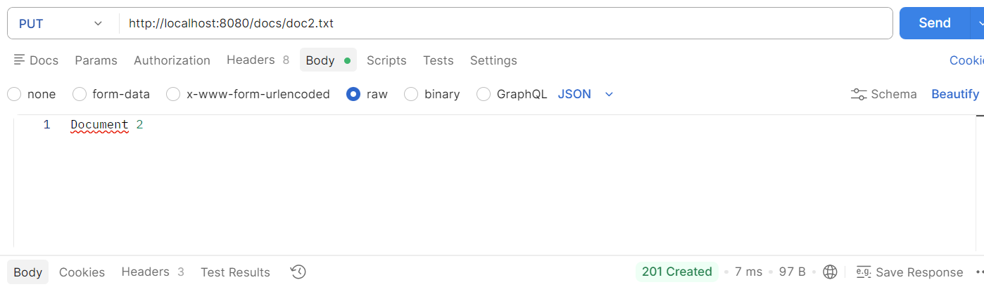

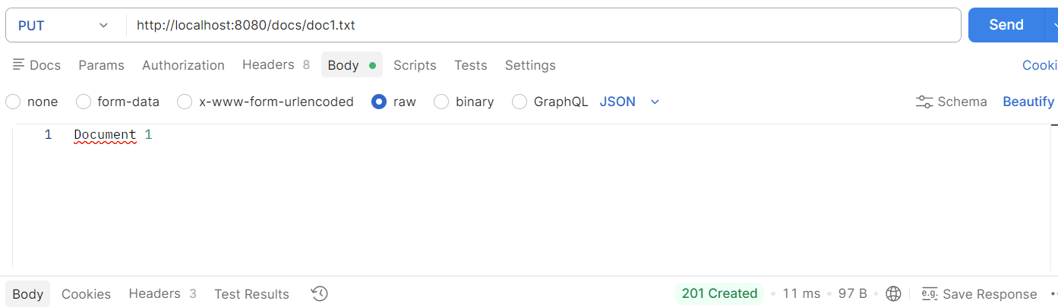

Получаем список каталога:

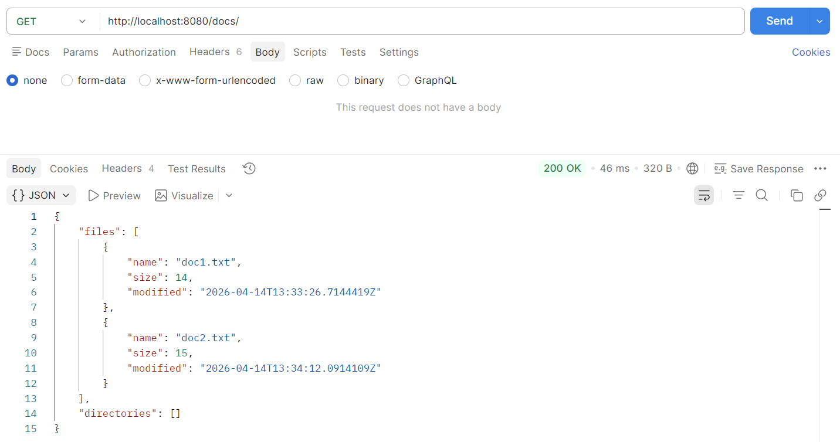

- Получение информации о файле (размер в байтах и дата последнего изменения) с помощью метода HEAD

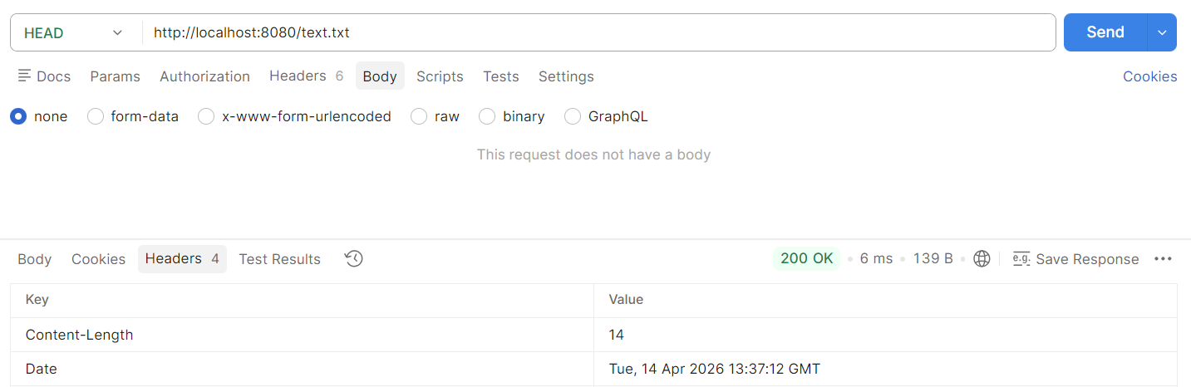

- Удаление файла/каталога из хранилища с помощью метода DELETE.

Удаление файла:

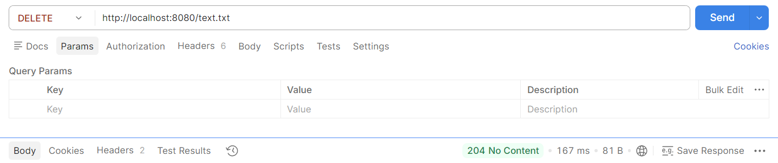

Удаление каталога:

